IMÁGENES DE CIELO PROFUNDO CON PELICULA FOTOGRAFICA

Aquí muestro fotos tomadas con un telescopio reflector de 6” f 5 y una cámara reflex Olympus OM2, las trate después de haberlas digitalizado, algunas las contraste una vez insertadas en Word tratando de mantener lo más parecido el aspecto de las imágenes al de las copias en el papel fotográfico.

Nebulosas de Emisión, de Reflexión y Oscuras

Reflexión es como cuando los faros de un automóvil iluminan la neblina en los días esta lo que hace es solo reflejar esa luz

En el caso de las nebulosas de emisión, es diferente el gas que forma la nebulosa al recibir energía en su mayoría ultravioleta de estrellas cercanas se carga eléctricamente y descarga en forma de luz la carga excedente y se ve el gas brillando, es como los relámpagos que se ve incandescente el aire alrededor de el

Las nebulosas oscuras se dan en los casos en que entre el camino de una nebulosa y nosotros, existe una nube de gas neutro (gas oscuro porque no emite ni reflejar luz) y oculta la luz que viene de la nebulosa observándose una mancha negra.

Nebulosa de Orión M42  05/01/2003 – 21:43  28 minutos de exposición con Kodak Ultra asa 400, es la foto del apartado anterior, pero tratada después de escanearla con DBG (Dinamic Extraction Backgaund) del programa PixInsight LE, extrayéndole la iluminación central (gradiente). | 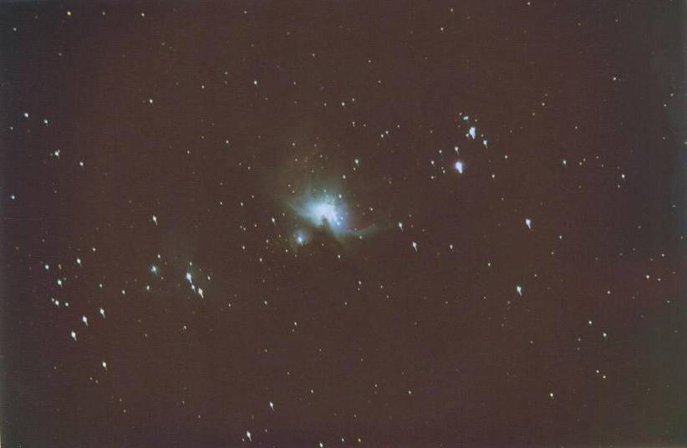
Nebulosa de Orión M42  05/01/2003 – 20:57  Esta imagen de solo 1 minuto de exposición usando Kodak Ultra asa 400, quedo con perfecto seguimiento, fue la segunda imagen que tome la primera noche que fotografié con la Olympus OM2 | 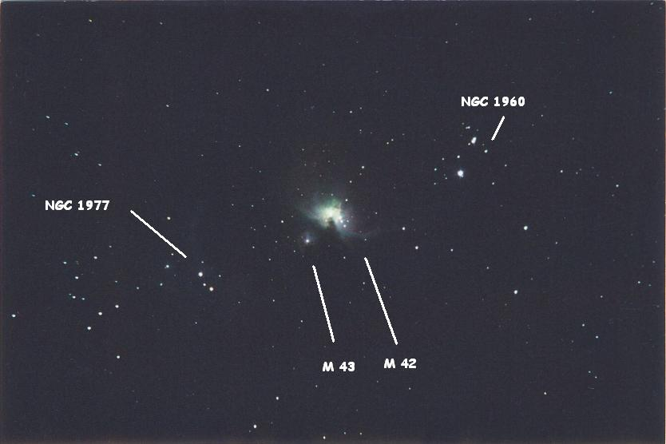
Nebulosa de Orión M42  La misma foto pero mostrada mas de cerca, revela dos de los tres tipos de nebulosas descritas, la de emisión debido a la luz ultravioleta de la estrella múltiple del trapecio en el centro de la nebulosa, y una banda de gas oscuro que oculta parte de la nebulosa. | 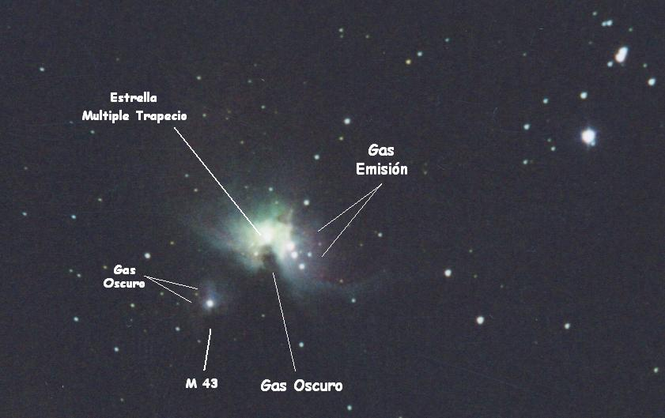
Nebulosa de la Laguna M 8, Nebulosa Trífida M 20 y el Cumulo Estelar abierto NGC 6530  22/08/2003 – 22:12  Solo 1 minuto de exposición con Konica VX 400, fue suficiente para capturar estas dos nebulosas en la constelación de Sagitario, extraje el fondo con DBG en PixInsight LE, y le di algo de contraste con la curva gamma de Emerge. | 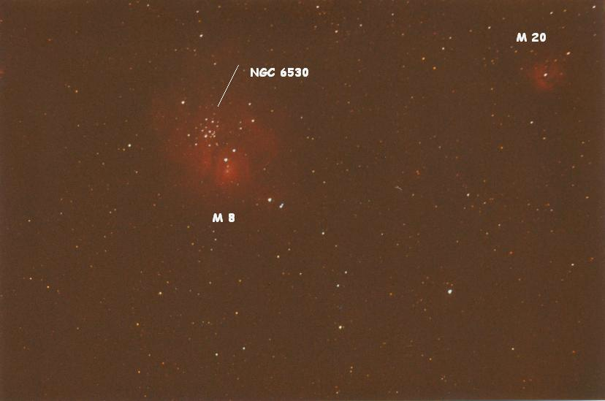
Nebulosa del Cangrejo M 1  30/01/2003 – 20:15  27 minutos de exposición con Kodak Ultra asa 400, extraído el fondo con DBG en PixInsight LE, las manchas arriba a la izquierda son pelados en el papel fotográfico. Esta nebulosa es el producto del material remanente de una estrella que exploto (Supernova) en el año 1054 A.C. | 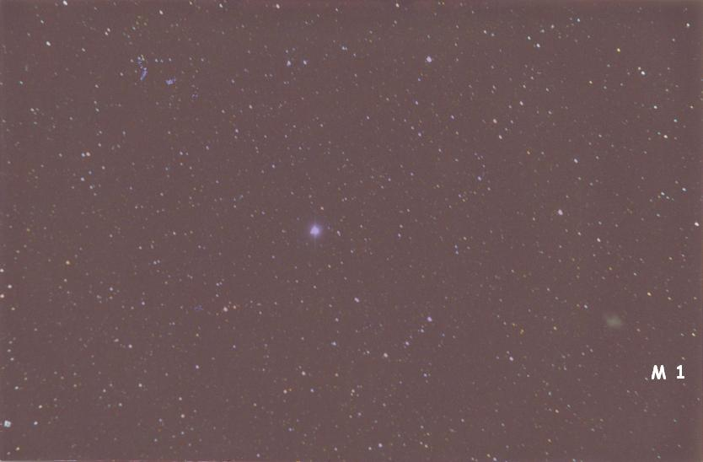

NEBULOSAS PLANETARIAS

Nebulosa Planetaria M 57  06/09/2003 - 8:13 HLV  8 minutos de exposición con Kodak Ultra asa 400, extraído el fondo con DBG en PixInsight LE | 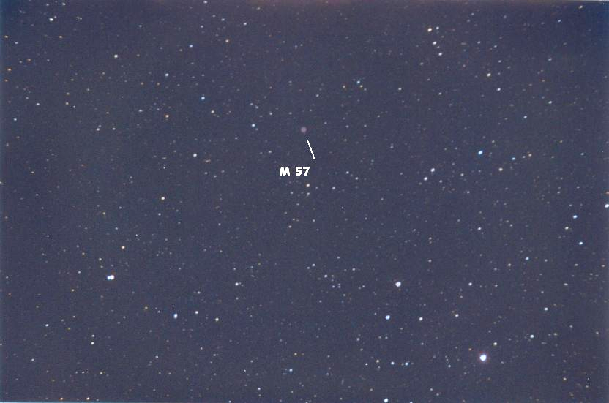
Nebulosa del Esquimal NGC 2392  07/02/2003 – 21:05  5 minutos de exposición con Kodak Ultra asa 400, le Subí el Canal Azul y la baje el Verde en Gama del menú View de Iris, ya que todas estas fotos tienen un tono verdoso, extraído el fondo con DBG en PixInsight LE. | 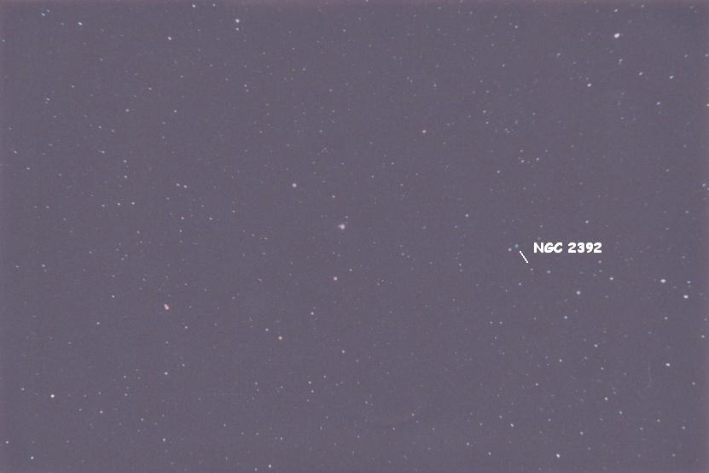
Nebulosa del Esquimal NGC 2392  Esta es la misma foto de arriba pero la zona de la nebulosa, no tiene ningún tipo de proceso esta escaneada a 350 ppp. | 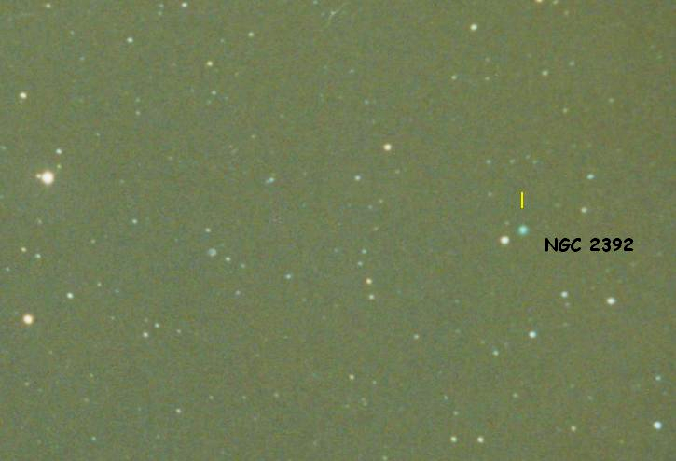

Galaxias

M 81 y M 82  31/01/2003 - 01:05  30 minutos de exposición con Kodak Ultra asa 400, en la osa mayor, en Gamma Adjust del programa Iris baje el canal Verde y subí el Azul, luego reste el fondo con DBG en PixInsight LE. | 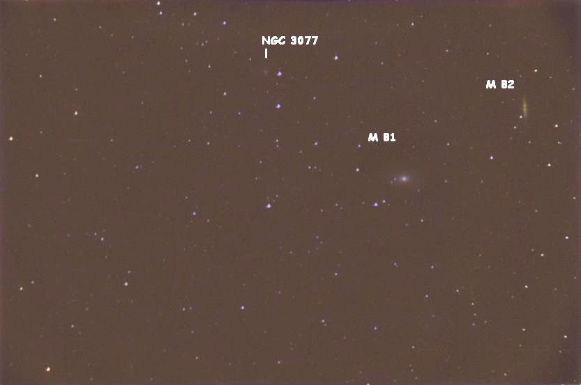

Cúmulos Estelares Abiertos

Cúmulo Estelar Abierto M 41  30/01/2003 – 22:30  25 minutos de exposición tiene esta foto con película Kodak Ultra asa 400, le reste la gradiente con DBG en PixInsight LE, | 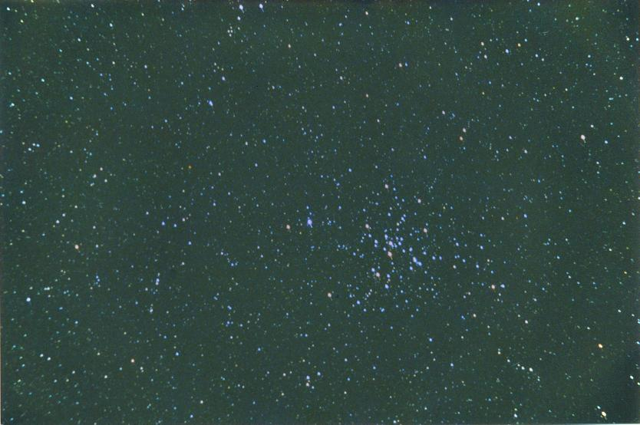

Cúmulos Globulares

NGC 2808  31/01/2003 – 00:17  20 minutos de exposición con Kodak Ultra asa 400, en la osa mayor, en Gamma Adjust del programa Iris baje el canal Verde y subí el Azul, luego reste el fondo con DBG en PixInsight LE. | 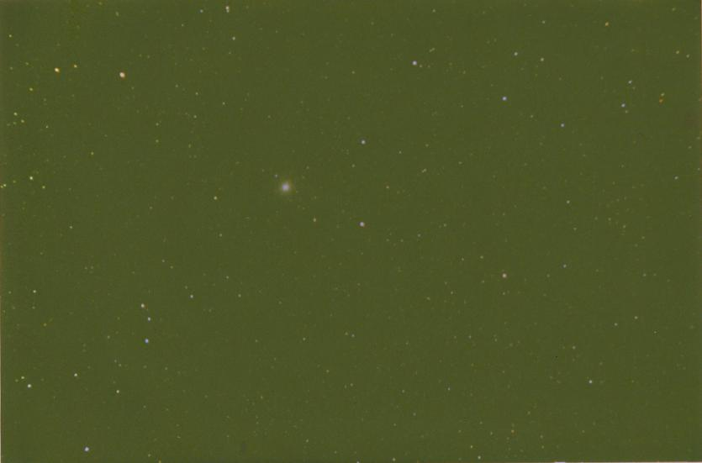

Campos de Estrellas

AE Auriga  30/01/2003 - 23:07 HLV  7 minutos 30 segundos de exposición Kodak Ultra asa 400, extraído el fondo con DBG en PixInsight LE | 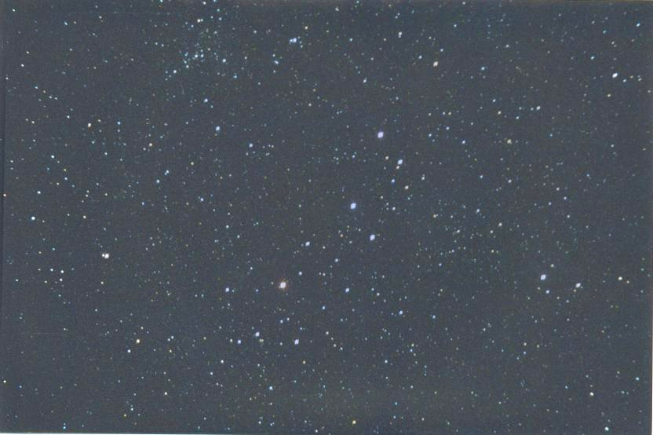

Los procesos de cómo tratar imágenes tomadas con película digitalizadas con escaner se pueden ver:

Procesando Imágenes con Película Escaneadas.

IMÁGENES ASTRONOMICAS CON PELICULA

M44 el cúmulo abierto el pesebre en cáncer, 6 de febrero de 2003 a las 10:40 de la noche 12 minutos de exposición, esta es una de las mejores fotos que he tomado con película fotográfica, no tiene sucios ni defectos.

M45 Este cúmulo estelar conocido también como las pléyades se encuentra en Tauro, la foto es toda la extensión de la película y el pequeño recuadro en el centro de la foto es una zona que seleccione y se la muestro arriba a la izquierda escaneada a 1200ppp guarden la foto y amplíenla para que vean la resolución a la que llega esa zona, la tome el 6 de enero del 2003 a las 12:18 de la noche, se puede ver con solo 5 minutos de exposición una estrella señalada con la flecha en el recuadro, es de magnitud 13.6, esta foto la trate con pixlinsightLE e IRIS, y luego hice el montaje en Paint.

M31 la galaxia de Andrómeda creo que la mas conocida por la gente, esta foto del 21 de diciembre del 2003 a las 7:37 de la noche muestra solo la parte del núcleo y M32 arriba ligeramente a la izquierda una de sus galaxias satélites así como cerca del núcleo por ser solo 1 minuto su tiempo de exposición.

